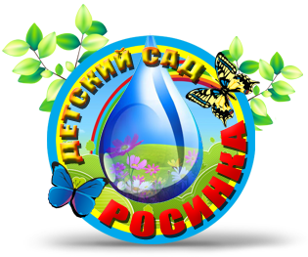
Муниципальное бюджетное дошкольное образовательное
учреждение детский сад общеразвивающего вида с приоритетным осуществлением деятельности по познавательно-речевому направлению развития детей № 27 «Росинка»

Маршрут выходного дня для родителей по достопримечательностям города
Набережные Челны
с включением лексического минимума по УМК «Говорим по-татарски»

Составила: Вазиева Лилия Наиловна.

Набережные Челны 2016г.

Уважаемые родители!
Предлагаем вашему вниманию тур выходного дня, который поможет Вам сделать семейный, выходной день по- настоящему захватывающим для ребенка. Особенно, если Вы не будете забывать смотреть вокруг глазами ребенка, разделять его радость и удивление.
Наступает выходной день. Куда пойти с ребенком? Этот вопрос часто ставит родителей в тупик. Может, в поход в парк?.. Разумеется, решающее слово остается за ребенком, это один из моментов, когда ребенок чувствует свою сопричастность, взрослым в семье и растет спокойным, уверенным. Во время прогулок предлагаем Вам закреплять знания детей по татарскому языку в рамках УМК «Говорим по-татарски». А наш маршрут выходного дня поможет вам в этом…

Уважаемые родители, посетите вместе с детьми Набережночелнинские театры. После совместного просмотра театра обсудите увиденное и свои впечатления. Расскажите о своих чувствах-эмоциях, так вы поможете ребенку лучше понимать себя. поделитесь с нами впечатлениями, фотоматериалами.
Лексика по УМК «Говорим по-татарски»:
Мин театрга барам. Театр матур, зур, чиста.
Исәнме. Хәерле көн. Хәлләр ничек? Миңа билет бир ңле. Рәхмәт.

Дратарский драматический театр
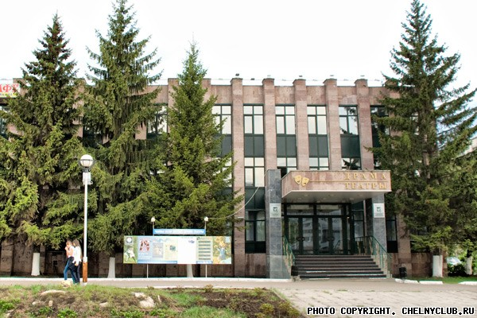

Русский драматический театр
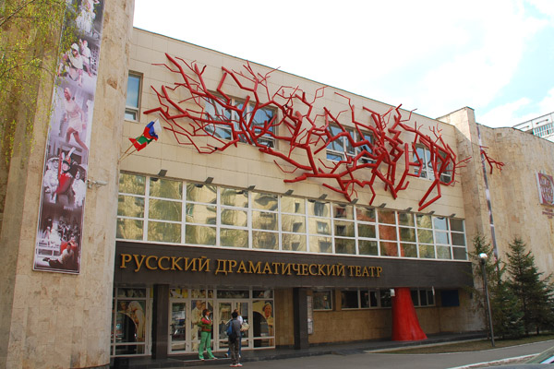

Органный зал.
Город Набережные Челны, несмотря на небольшую площадь, с недавних пор начал приобретать славу культурного центра. Отчасти виновником этого выступил знаменитый концертный зал с органом. В городе Набережные Челны органный зал один из лучших в России. Он способен растворить своего слушателя в музыке.
Лексика по УМК«Говорим по-татарски»:
Исәнме. Хәерле көн. Хәлләр ничек?
Кая барасың ?
Мин орган залына барам.
Анда матур. Мин музыка яратам.

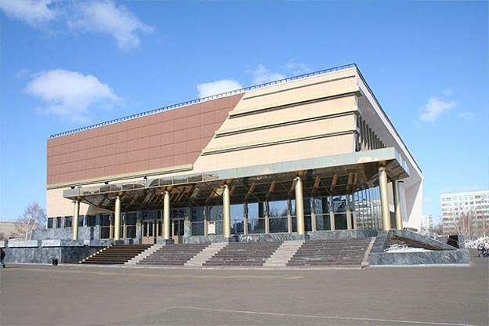

Историко-краеведческий музей
В 2014 году была проведена реорганизация муниципального автономного учреждения культуры «Музей истории города Набережные Челны» путем присоединения к нему муниципального учреждения культуры «Музей экологии и охраны природы города Набережные Челны».
Музею экологии присвоено название «Отдел экологии». Музей истории города Набережные Челны переименован в МАУК г. Набережные Челны «Историко-краеведческий музей».
В экспозиции музея представлены следующие разделы, по которым проводятся самостоятельные тематические экскурсии:
1. «Палеонтология. Животный мир Прикамья».
2. «Археология. Волжская Булгария».
3. «Этнография народов края».
4. «Золотая кладовая».
5. «История города в XIX–XX веках».
6. «Участие челнинцев в Великой Отечественной войне, в военных действиях в Афганистане и Чечне».
7. «Набережные Челны в 1950–1960-е годы. Перекрытие р. Кама, строительство Нижнекамской ГЭС».
8. «Радиомастерская. История возникновения радиодела в Набережных Челнах».
9. «КамАЗ и город: история и современность».
Лексика по УМК «Говорим по-татарски»:
Исәнме. Хәерле көн. Хәлләр ничек?
Кая барасың ?
Мин музейга барам.
Анда әйбәт. Мин музейны яратам.

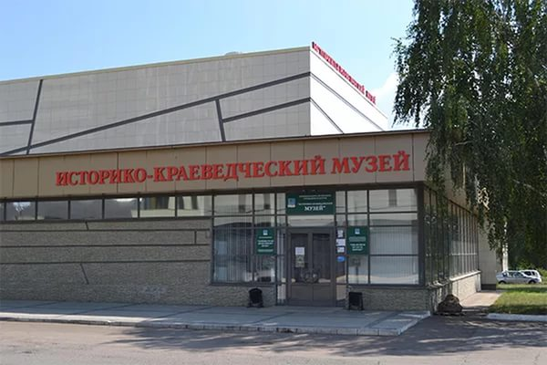

Картинная галерея
Картинная галерея г. Набережные Челны создана в декабре 1980 г., как филиал Государственного музея изобразительных искусств Республики Татарстан.
Главными направлениями деятельности являются: организация выставок произведений живописи, графики, скульптуры и декоративно-прикладного искусства (керамика, лепка и т.д.). Для посетителей проводятся не только экскурсии, но также и лекционные встречи, семинары, беседы и консультации с художниками. Приятен тот факт, что участником вышеперечисленных мероприятий может стать любой желающий. Нельзя не отметить и то, что все встречи с деятелями искусства проводятся в комфортной и уютной обстановке, приближенной к домашней. Еще одним, не менее важным, направлением деятельности Картинной галереи является системная кропотливая работа по возрождению и развитию национального искусства.
Ноу-Хау
Одним из последних новшеств является проведение занятий с детьми младшего школьного возраста в изостудии "Радуга" при Картинной галерее. К числу нововведений можно отнести и проведение интерактивных уроков с детьми дошкольного и младшего школьного возрастов. На них детей более подробно знакомят с произведениями декоративно-прикладного искусства, дают им возможность прикоснуться к прекрасному в самом прямом смысле. Поскольку все занятия с детьми, в конечном счете, направлены на раскрытие и развитие их творческого потенциала, то, само собой разумеется, что детей знакомят не только с конечным результатом творчества, но также и с процессом. Проще говоря, детей учат творить.

Лексика по УМК «Говорим по-татарски»:
Исәнме. Хәерле көн. Хәлләр ничек?
Кая барасың ?
Мин картина галереясына барам.
Анда матур, әйбәт. Галерея зур, чиста. Мин рәсем ясыйм. Рәсем матур. Бу кызыл, сары , яшел, зәңгәр...

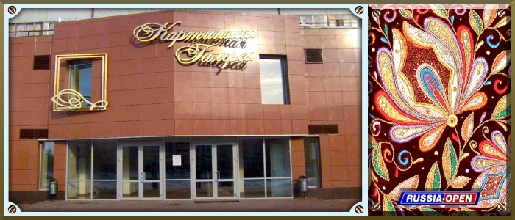

Мемориальный комплекс «Родина-мать»
«Родина-мать» — мемориальный комплекс, расположенный в городе Набережные Челны и являющийся одной из его главных достопримечальностей. Открыт 9 мая1975 года к 30-летию Победы.
Лексика по УМК «Говорим по-татарски»:
Исәнме. Хәерле көн. Хәлләр ничек?
Кая барасың ?
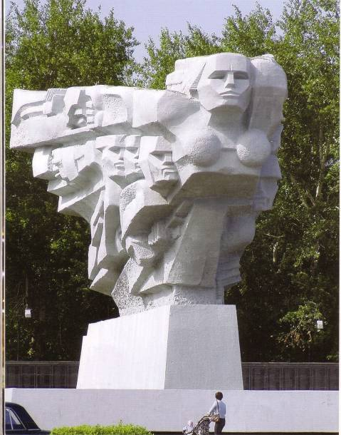

Бассейн “Дулкын”
Бассейн был построен «Домостроительным комбинатом» города Набережные Челны в 1983 году. Расположен в поселке ЗЯБ. С момента ввода в эксплуатацию, основным направлением плавательного бассейна являлось оздоровление населения города, оздоровительное плавание. С 2002 года плавательный бассейн получил спортивное направление.

Лексика по УМК «Говорим по-татарски»:
Исәнме. Хәерле көн. Хәлләр ничек?
Кая барасың ?
Мин бассейнга барам. Әйдә бассейнга. Анда әйбәт.
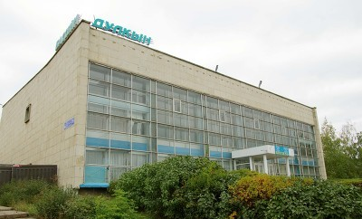

Спортивный комплекс Олимпийский»
Спортивный комплекс был открыт в декабре 1979 года. В «Олимпийском» базируются четыре отделения по видам спорта, развивая плавание, дзюдо, самбо, борьбу на поясах, бокс, акробатику, а также секции оздоровительной гимнастики и аэробики, оздоровительного и сколиозного плавания.
Лексика по УМК «Говорим по-татарски»:
Син нишлисең?
Мин сикерәм, йөгерәм, туп уйныйм , футбол уйныйм.
Син спорт яратасың?
Әйе, мин спорт яратам.

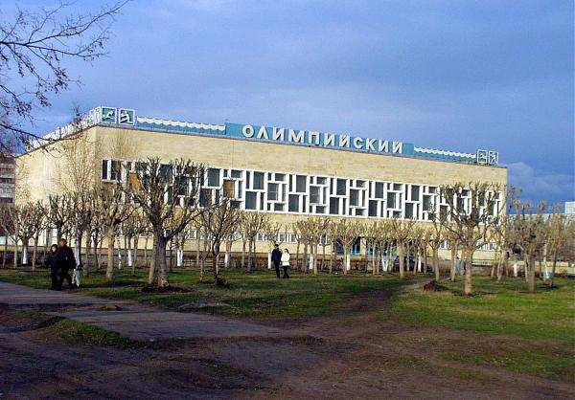

Ледовый дворец спорта
Ледовый дворец спорта является многофункциональным сооружением. Помимо основного хоккейного корта, оздоровительно-восстановительного центра, Ледовый дворец включает в себя также хореографический зал, акробатический зал.
Лексика по УМК «Говорим по-татарски»:
Син нишлисең?
Мин биим, җырлыйм, хоккей уйныйм.
Син спорт яратасың?
Әйе, мин спорт яратам.

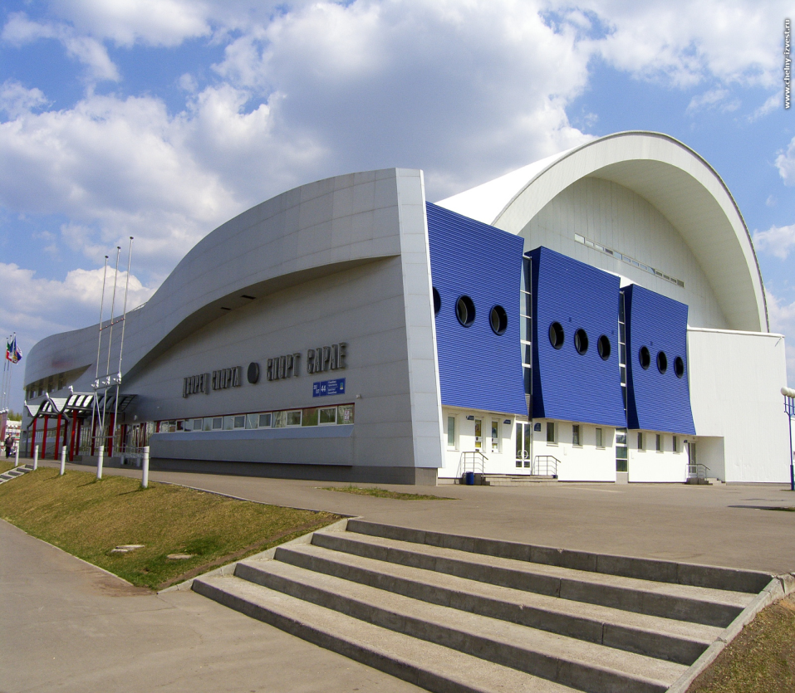
Бульвар энтузиастов
Авангардные по стилю скульптуры Ханова выступают в качестве своеобразного цветового и динамического организатора пространства.
Лексика по УМК «Говорим по-татарски»:
Кая барасың?
Мин бульварга барам.
Анда нишлисең?
Мин сикерәм, йөгерәм, уйныйм..
Бульвар матур, чиста, әйбәт. Мин бульвар яратам.

